«Жасыл Отан» ғылыми-экологиялық басылым журналының 10-нөмірі жарық көрді...
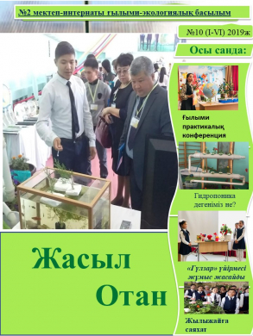

Желтоқсан айында мектепішілік «Жасыл Отан» ғылыми-экологиялық басылым журналының 10-нөмірі жарық көрді.
«Табиғат – сұлулықтың өмір – бақи таусылмас қайнар көзі» деп, оқушыларды табиғатты қорғау мәселелері туралы ғылыми теориялық және тәжірибелік біліммен қаруландыру мақсатында журналымыздың әр саны жағымды жаңалықтар мен атқарылған қарымды істерге толы.
Басылымның мазмұнынымен толығырақ танысу үшін төмендегі сілтемені басыңыз

«Жасыл Отан» журналы
Publish at Calameo

